**教师调停课申请及审批操作指引**

1. **教务管理系统调停课申请及审批流程**

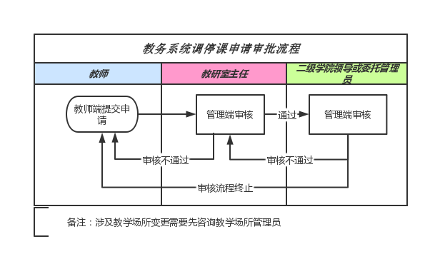

1. **教师调、停课申请操作指南**

1.教师登录教务系统（教师端），参照下图，进入调停、课界面，选择需要调、停课的教学班。

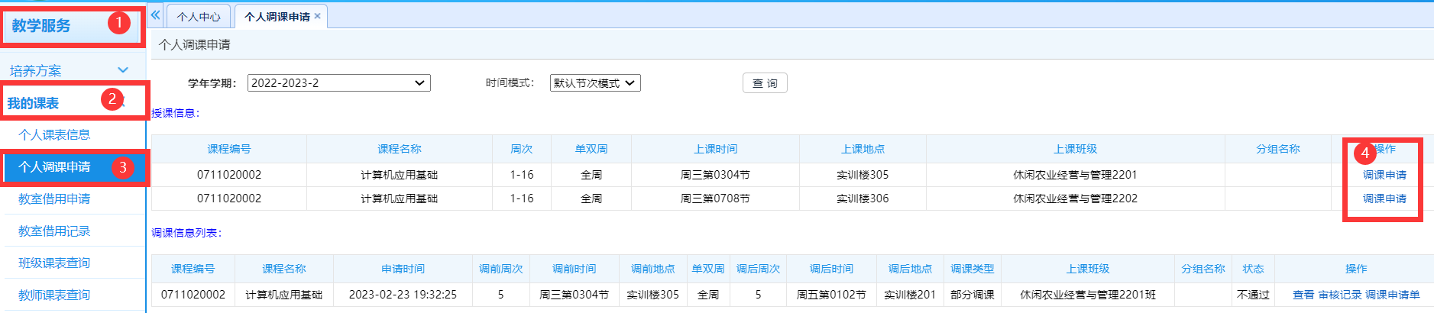

2.参照下图，准确填写相关调（停）课信息，并提交审核。需要调课的在“调课类型”栏选择“部分调课”；需要停课的，在此栏选择“停课”。

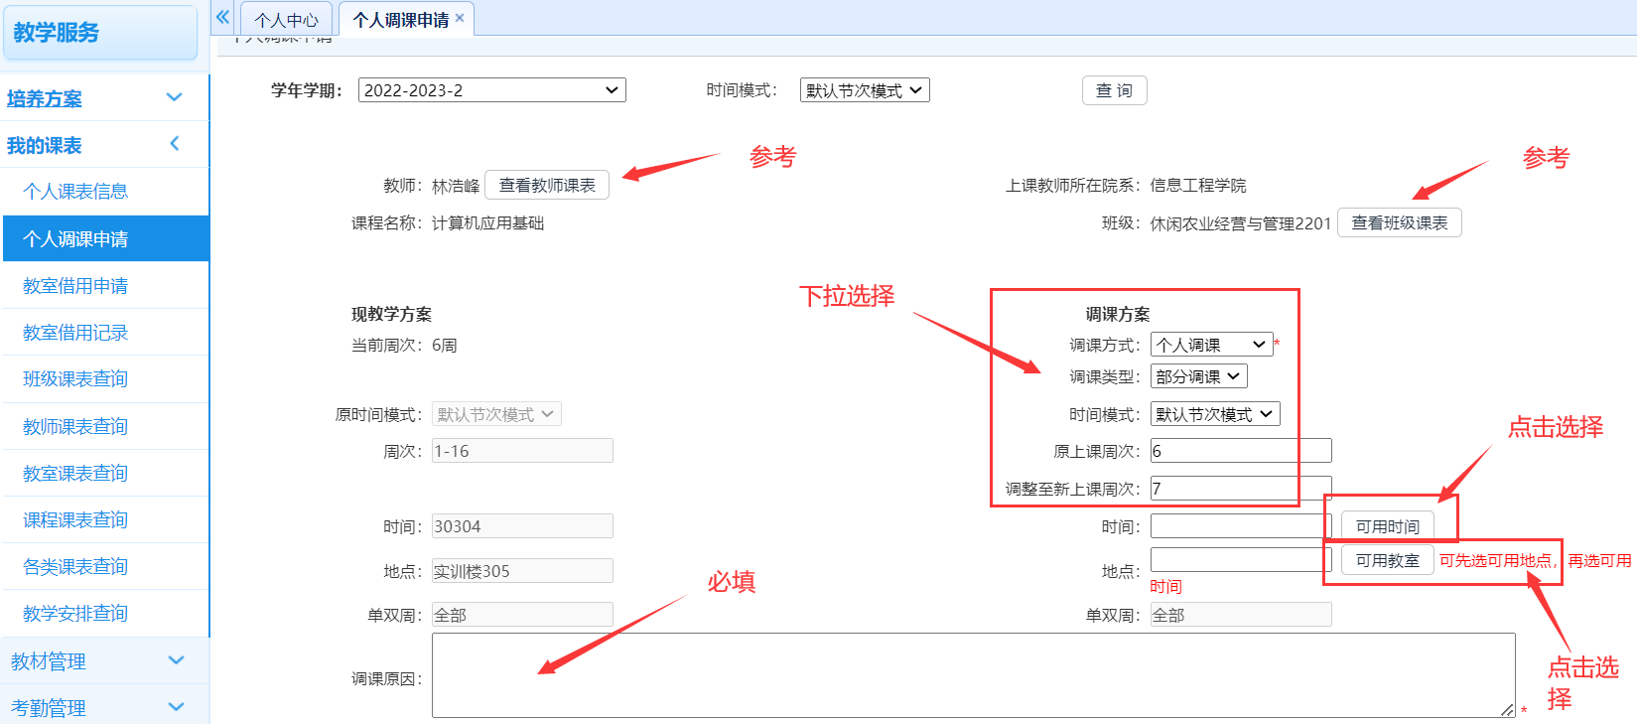

3.若是调课，应准确选择上课时间和地点。

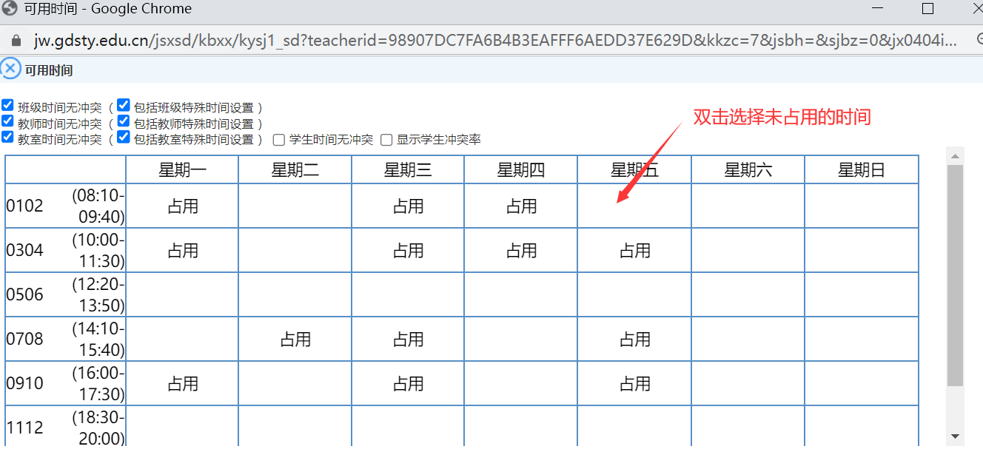

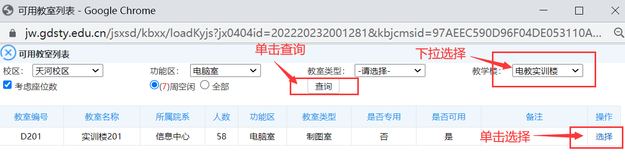

4.选择审核人并送审。

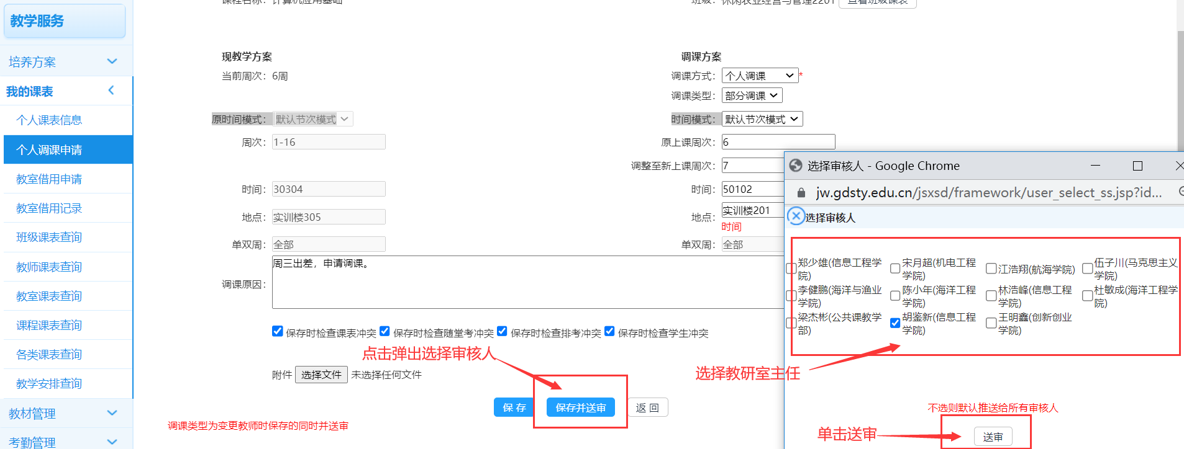

**三、教师补课申请操作指南**

某教学班因学校安排，被停课。授课教师认为必须补课（需经相关学院和班级同意）的，可通过教务管理系统调停课界面找到停课教学班，点击“补课”，进行申请（具体操作与上述“调课”操作类似）。

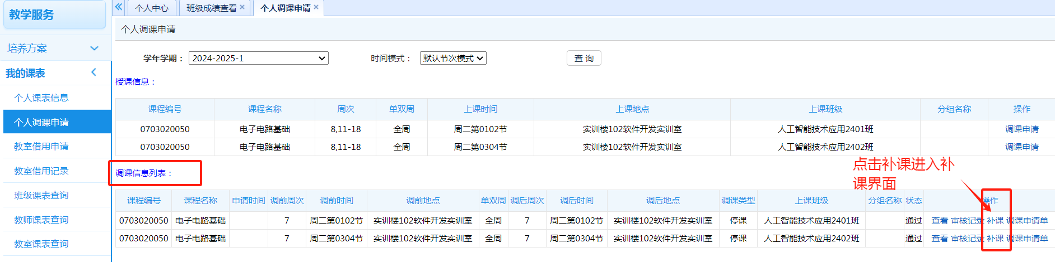

**四、调停课审批操作指南（教研室主任、二级学院/部审核人）**

1. 审核人进入教务管理系统管理端调停课审批界面。

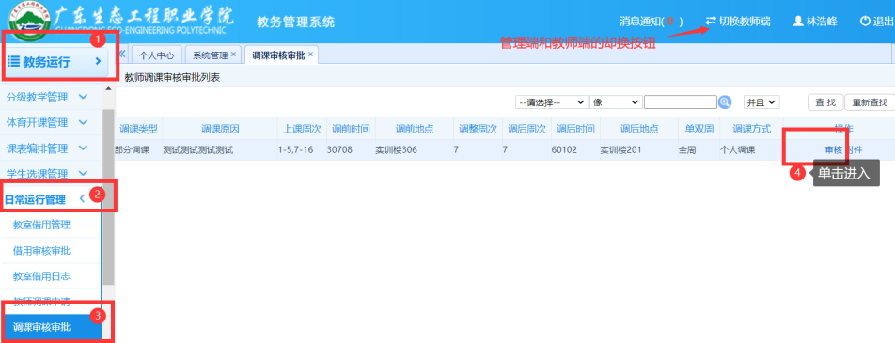

1. 教研室主任查看教师申请情况并审批。

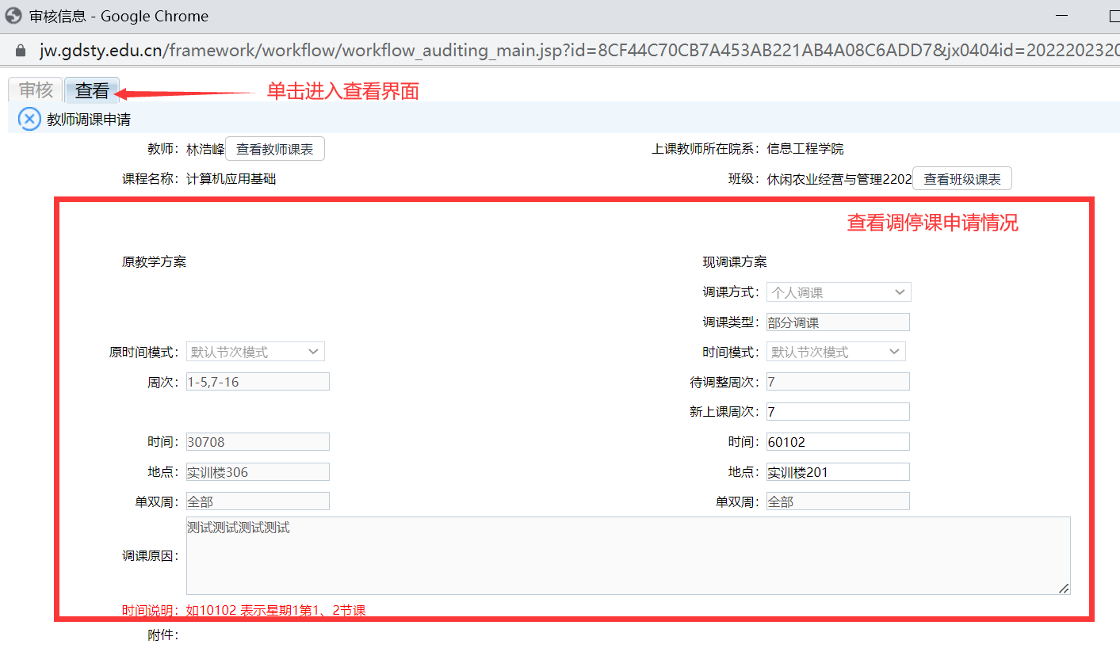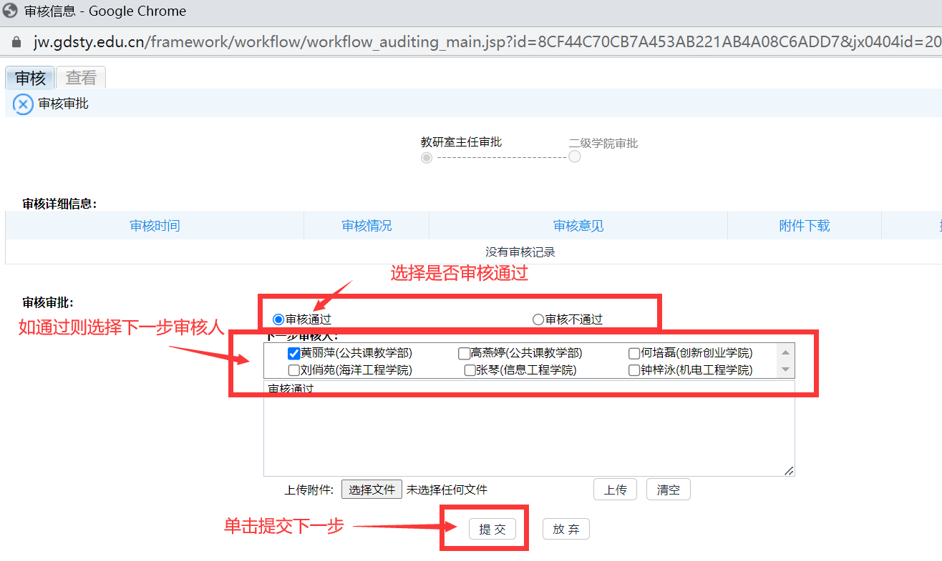

1. 二级学院审核人审批。（默认分管教学领导，可向教务部提请授权给其他老师负责操作）

根据步骤1进入审核界面之后进行审核操作。

